УРОК 25
Тема. Макетування будівельних споруд на основі розгортки за аналогом, макетом-зразком

Мета: виготовити за аналогом макет будинку; розвивати графічні навички учнів; виховувати любов до рідної оселі, краю, Батьківщини.
Обладнання: пам’ятка, розгортка будинку, готовий будинок.
ХІД УРОКУ
I. Організація учнів класу

II. Актуалізація опорних знань
1. Бесіда
Білява хата. Рідна моя домівка.
Рідна моя сторона.
Куди б не поїхав,
Тебе ніхто не забува.
— Так, сьогодні на уроці йтиметься про українську оселю, про рідну домівку, у якій ви народилися і живете. Житло дуже давнє, як і сама людина. Але чи замислювались ви, яку будову має кожна будівля? (Будівля має дах, середню частину з вікнами, дверима та нижню.)
— Як називається нижня частина? (Фундамент)
2. Повідомлення теми і мети уроку
— Сьогодні кожен за допомогою розгортки виготовить макет будинку, але оздобить на власний смак.
3. Демонстрація готового виробу
— Розгляньте, з яких елементів складається будівля. У такій послідовності і будемо сьогодні працювати.
4. Фізкультхвилинка
— Приготуйте необхідні для уроку інструменти: ножиці, олівець, лінійку, клей.
— Пригадайте правила безпечної роботи з ножицями (див. урок 1).
5. Послідовність виконання роботи
а) За кресленням виконай розмітку розгортки стін на аркуші в клітинку. Виріж її.

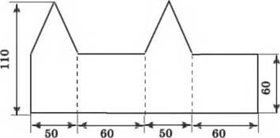

б) Обведи, як шаблон, на кольоровому папері. Розміть лінії згину.



в) Домалюй припуски для оклеювання.

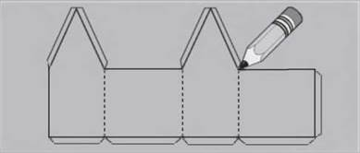

г) Розміть дах і підставку за кресленням.

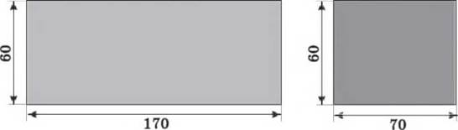

д) Виріж, зігни і склей розгортку.

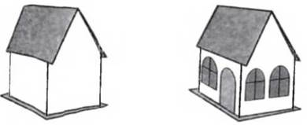

6. Індивідуальна робота учнів
— Виріжте двері та вікна за власним задумом та наклейте їх на макет.
7. Оцінювання дитячих робіт за допомогою «пікали оцінювання»

III. Підсумок уроку
— Що вдалося вам сьогодні на уроці?
— Що нового дізнались?
— Молодці, ви впоралися із завданням уроку! Народне прислів’я каже: «Зробив діло — гуляй сміло».
На наступний урок принесіть ножиці, клей, лінійку, олівець, кольоровий папір, картон.

